Министерство науки и высшего образования Российской Федерации

Пензенский государственный университет

Кафедра «Вычислительная техника»

**ОТЧЁТ**

по лабораторной работе № 10

«GitHub. Совместная работа»

по дисциплине «Информационные технологии в профессиональной деятельности»

**Выполнили:** ст.гр.22ВВC1

Краснорылов М.А.

Беккаревич К.А.

**Приняли:**

Юрова О.В.

Митрохина Н.Ю.

Пенза 2023

Цель: научиться работать с веб-сервисом для хостинга проектов и их совместной разработки GitHub. Создать свой публичный репозиторий.

1) Регистрация всех членов команды

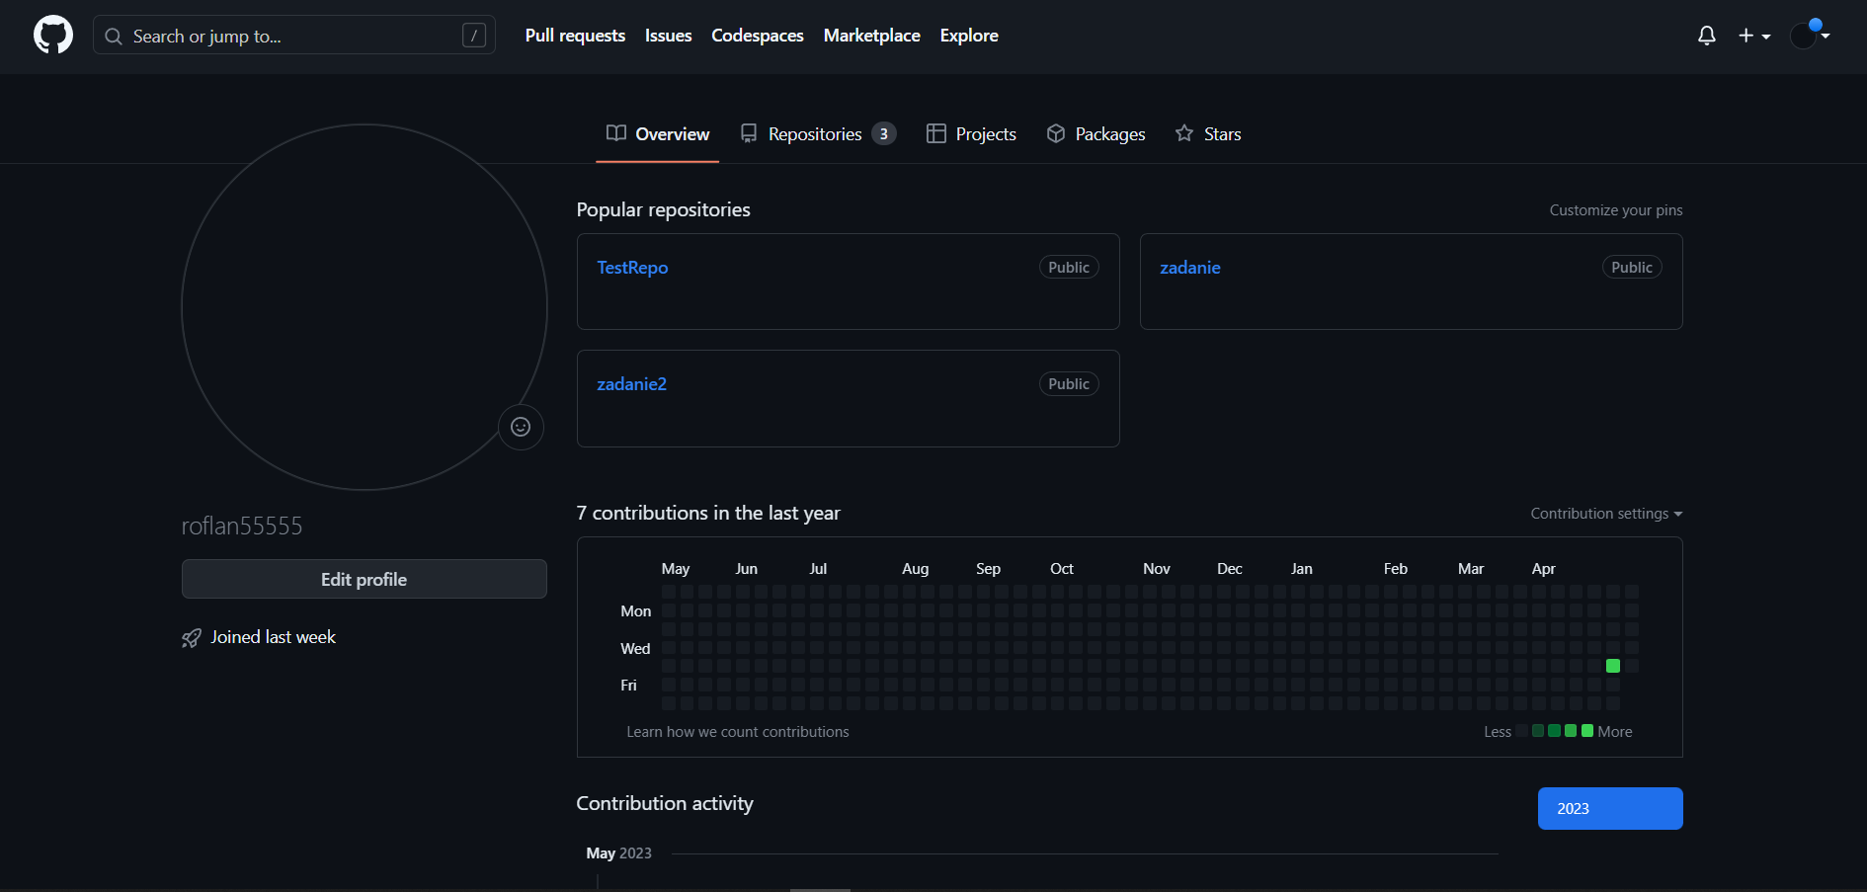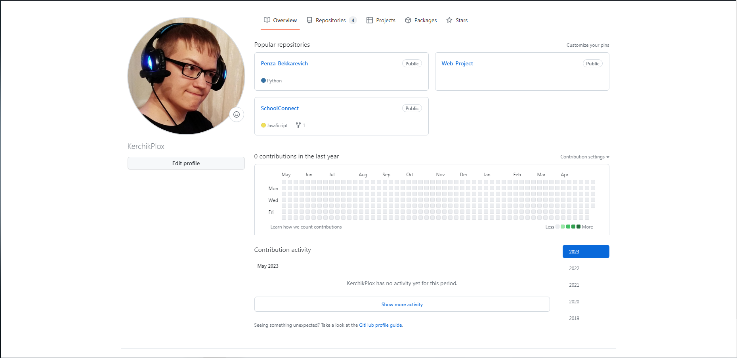

Создали публичный репозиторий «FinalWork» и добавили туда соавторов

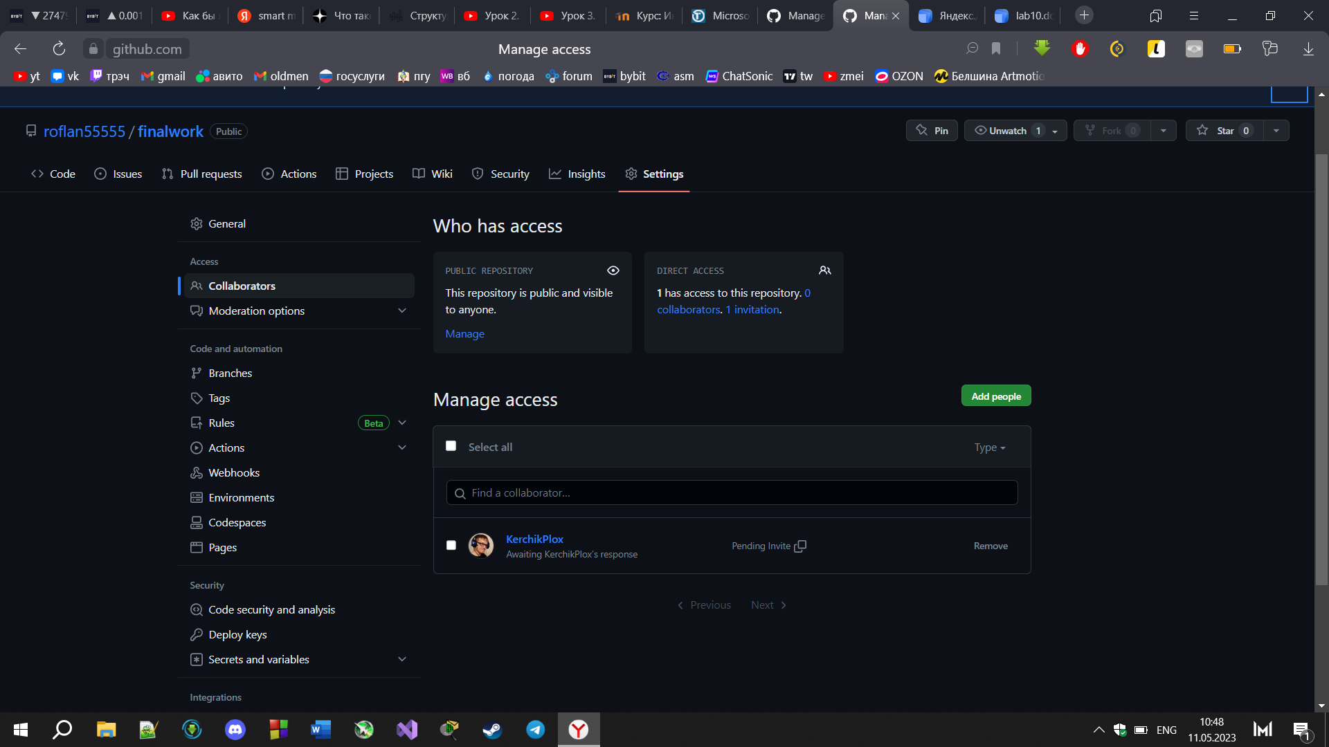

Этап 1 (подготовительный).

- создайте локальный репозиторий и инициализируйте его;



- связали созданный репозиторий с удаленным (FinalWork);

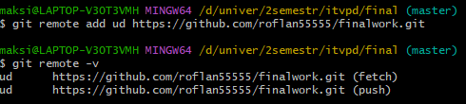

- убедились в том, что привязка прошла успешно, выполнив соответствующую команду;



- извлекли и загрузили в локальный репозиторий содержимое из удаленного репозитория;

- создали в своем локальном репозитории новый файл .docx, содержащий отчет по данной лабораторной работе;

- зафиксировали изменения, выполнив соответствующие команды;

- добавили в локальный репозиторий файлы проекта по дисциплине «Программирование» за первый семестр;

- зафиксировали изменения, выполнив соответствующие команды;

- отправили зафиксированные изменения в удаленный репозиторий в главную ветку.